新 书 推 荐

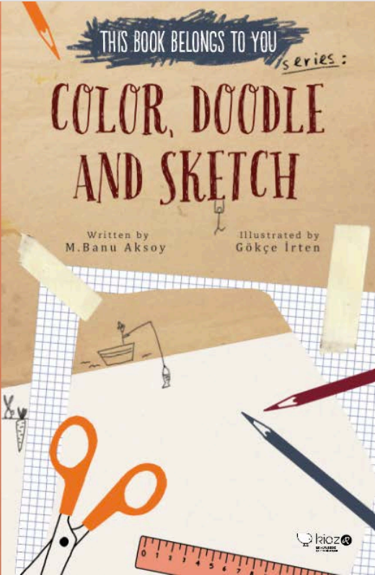
中文书名：《剪、贴、画》
英文书名：COLOUR, DOODLE AND SKETCH
作 者：Banu Aksoy and Gökçe İrten
出 版 社：Redhouse Kidz
代理公司：S.B.Rights/ANA
页 数：96页
出版时间：2016年10月
代理地区：中国大陆、台湾
审读资料：电子稿
类 型：玩具书和活动书

内容简介：

这本书是为那些不想“浪费”空闲时间的人创作的。在每一页上，你都能按照不同的指示进行剪切、粘贴和绘画，用涂鸦和创作来打发时间。这本书的主要目的是让你发现并培养自己内心的创造力！

通过这本书，你会发现，即使是简单的涂鸦也能让人身心舒畅。你会发现，利用身边普通的物品，也可以创造出艺术品或者是单纯地享受美好时光。在翻阅这些书页时，你会迷失其中，体验到亲手创造成果的乐趣，无论它们是有意义的还是无意义的。你会发现，看似无意义的东西组合在一起时也能产生意义。

通过《剪、贴、画》，你将以全新的视角看待周围的一切。好耶，再也不会浪费时光啦！

作者简介：

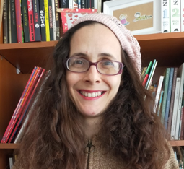
班努·阿克索伊（Banu Aksoy）在建筑师锡南艺术大学学习了艺术史。多年来，她从事电视文艺节目和儿童节目的编剧工作。自2010年以来，她与丈夫Yıldıray共同创办的“一柜子书”（Bir Dolap Kitap）撰写有关儿童书籍的文章，并在开放电台主持同名节目。班努曾在《地球人杂志》（Dünyalı Dergi）担任过一段时间的编辑，现在为儿童写书。不久前，她在乌尔拉开设了一家陶瓷和纸艺工作坊。

戈克切·伊尔滕（Gökçe İrten），艺术家兼作家插画家，毕业于土耳其米马尔辛南美术大学并获得荣誉学士学位，在萨班奇大学获得视觉艺术与传播设计硕士学位。后又在伦敦中央圣马丁艺术与设计学院学习儿童图画书插图。2019年，她荣获艾登·多安儿童图画书插图成就奖。她的图画书被出版成英文、西班牙文、德文、中文和韩文等多种语言。2017年和2022年，她举办了个人展览，并参加了许多本地和国际展览。她曾与Apple、Unilever、SAP、Pera Museum和萨班奇大学等机构和品牌合作。2020年，她创立了Goho，一个现代手工瓷器品牌，灵感来自安纳托利亚图案，旨在将艺术作品融入日常生活。现在伊斯坦布尔生活和工作。

内文插图：

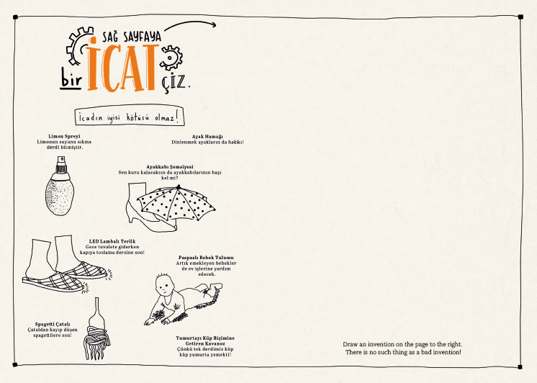
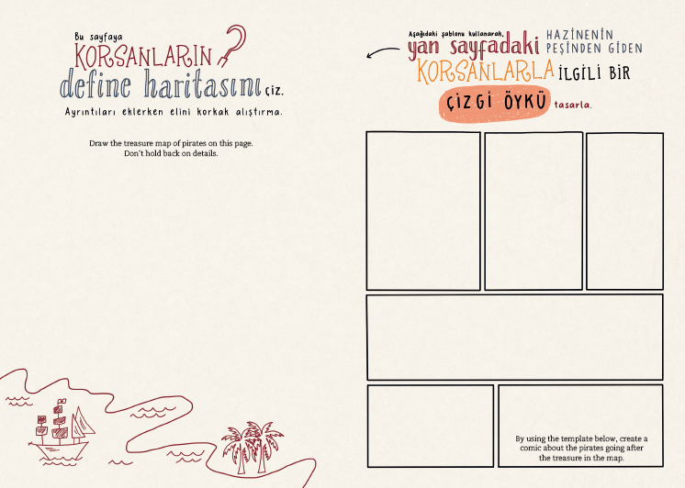
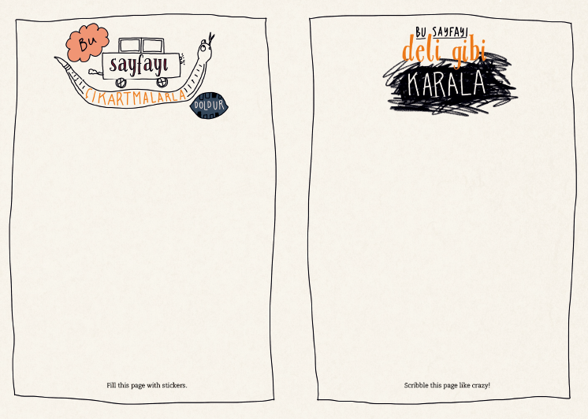

感谢您的阅读！
请将反馈信息发至：版权负责人
Email：Rights@nurnberg.com.cn
安德鲁·纳伯格联合国际有限公司北京代表处
北京市海淀区中关村大街甲59号中国人民大学文化大厦1705室, 邮编：100872
电话：010-82504106, 传真：010-82504200
公司网址：http://www.nurnberg.com.cn
书目下载：http://www.nurnberg.com.cn/booklist_zh/list.aspx
书讯浏览：http://www.nurnberg.com.cn/book/book.aspx
视频推荐：http://www.nurnberg.com.cn/video/video.aspx
豆瓣小站：http://site.douban.com/110577/
新浪微博：安德鲁纳伯格公司的微博_微博 (weibo.com)
微信订阅号：ANABJ2002

